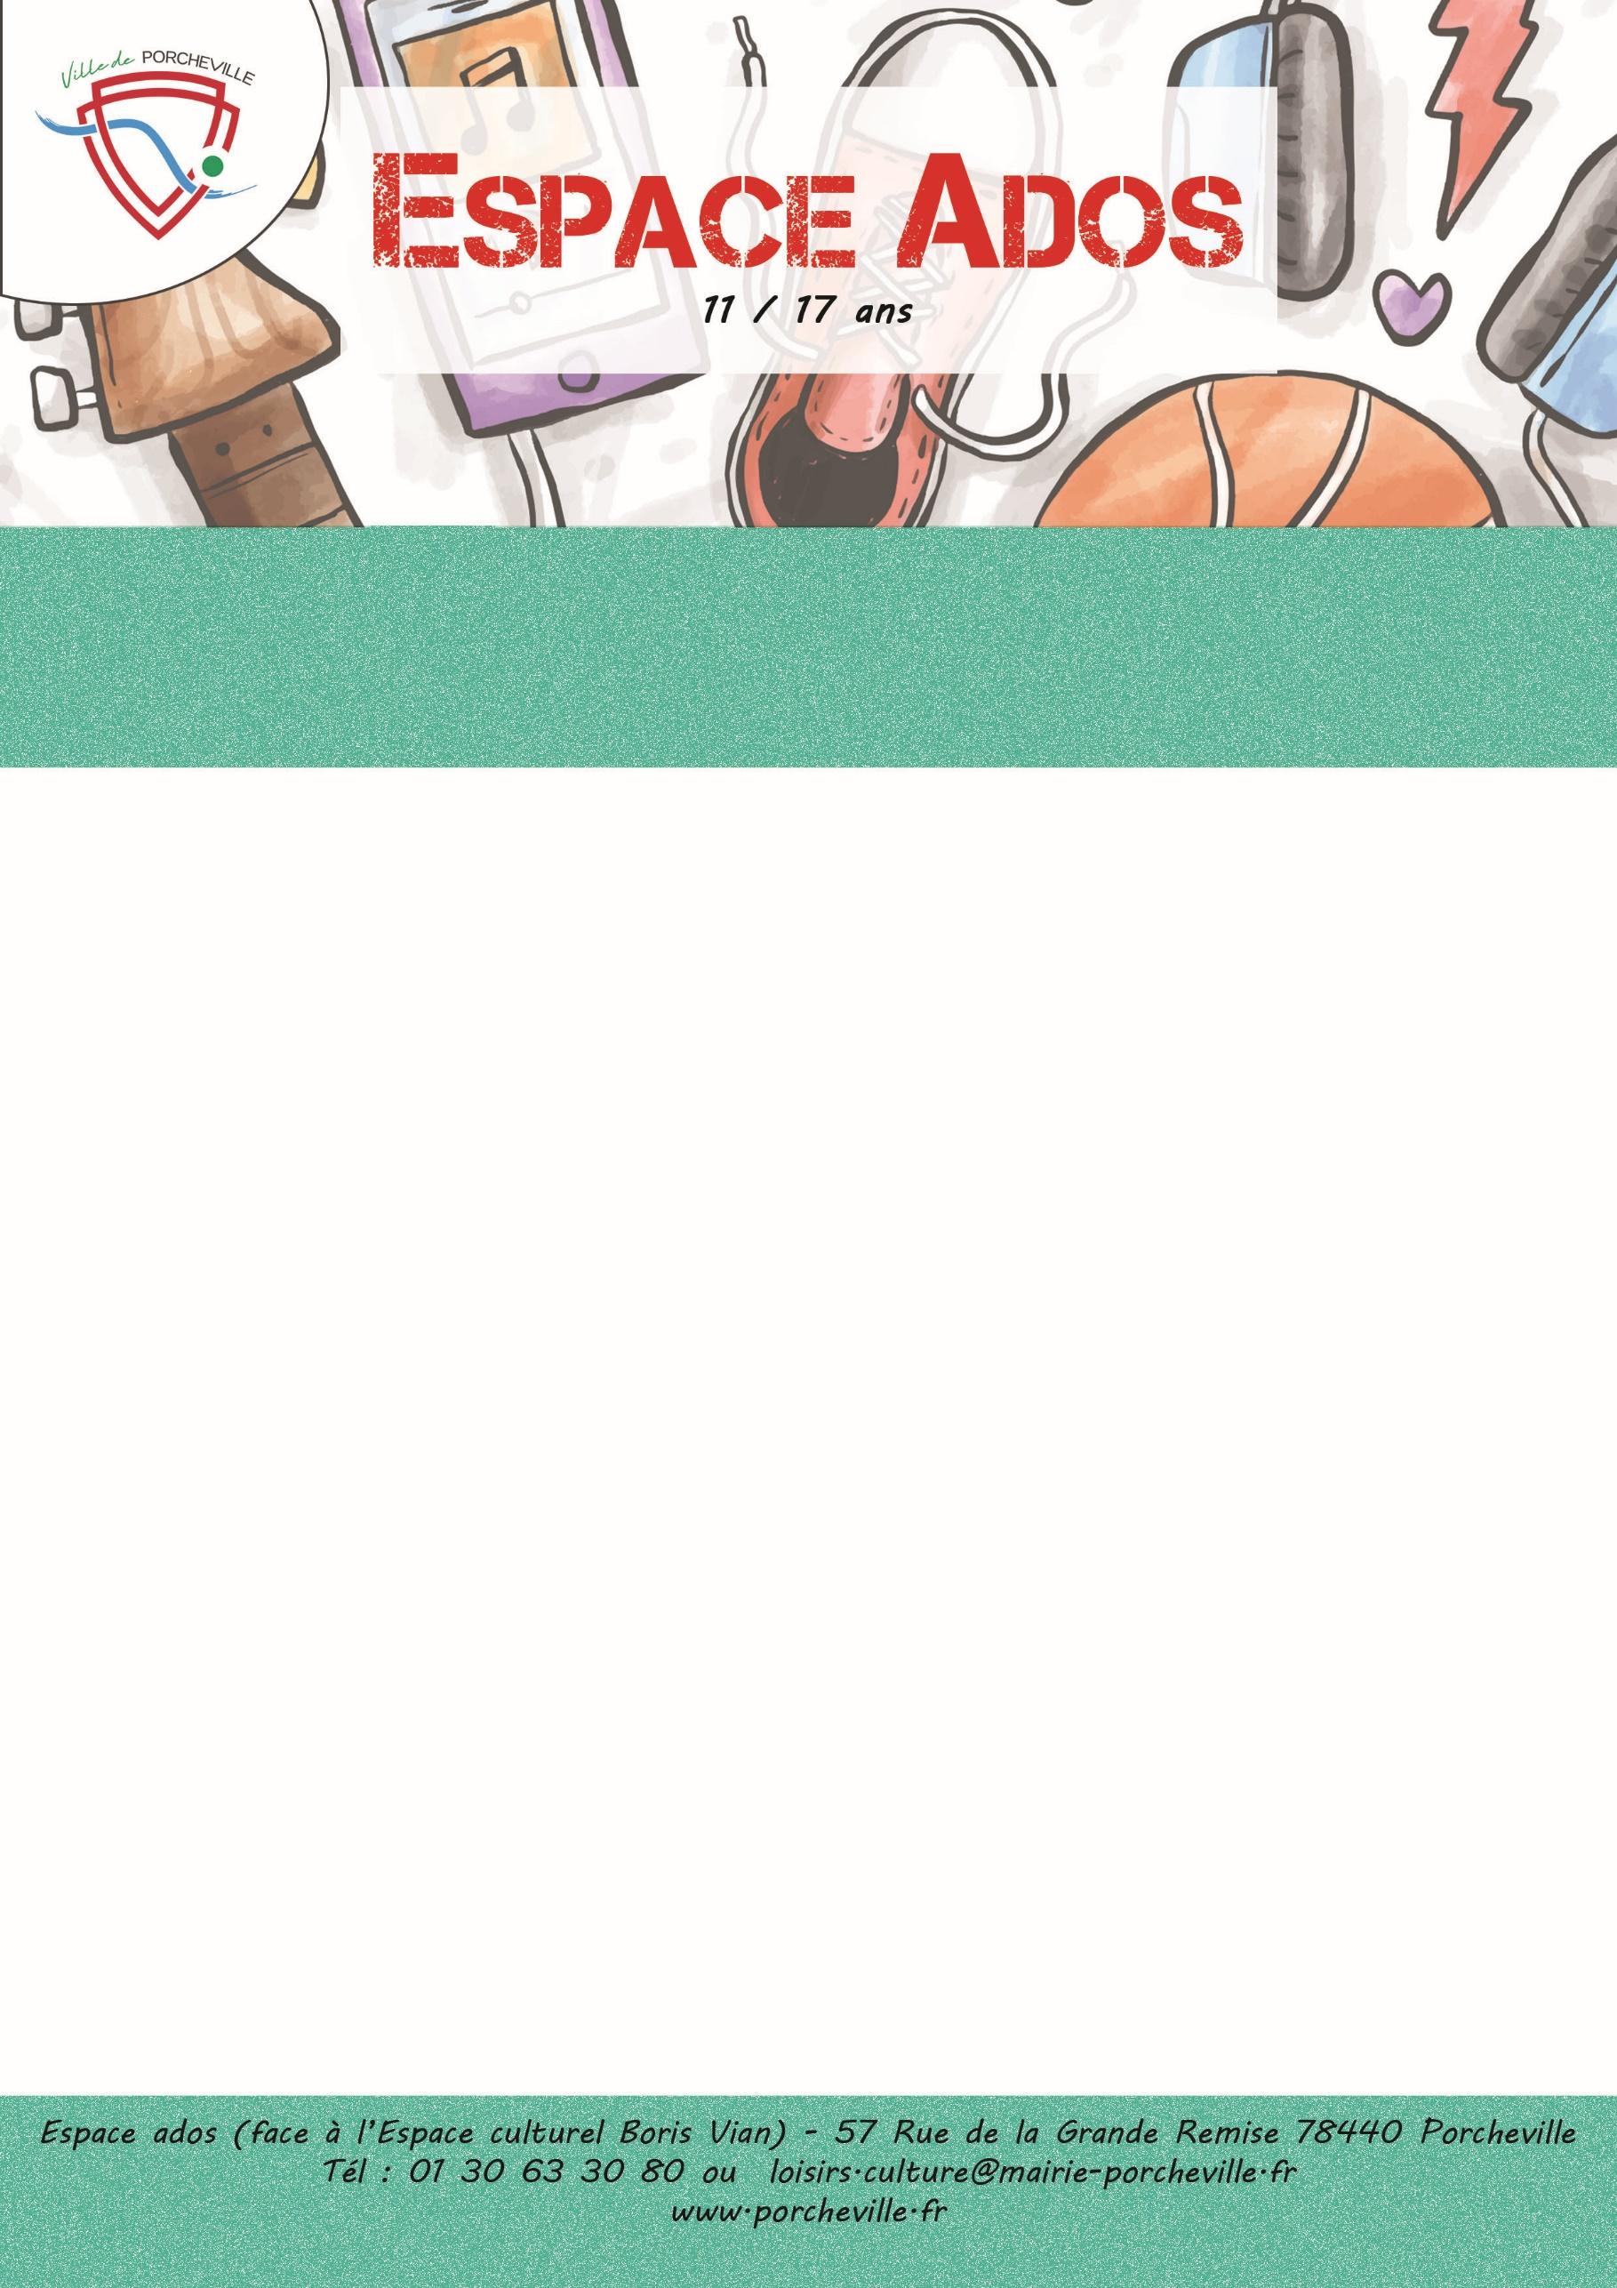

**Veillée « Chupagabras »**

**Le mercredi 19 février 2025**

Arriverez-vous à survivre à l’attaque des Chupagabras.

* **24 places pour les 6èmes et 5èmes**
* Lieu : **Espace Culturel Boris Vian**
* Horaires : Rendez-vous : **19h30**

Fin : **21h45**

*Merci de bien vouloir nous confirmer la présence de votre enfant en nous retournant le coupon ci-dessous :*

…………………✂………………………… *à découper* ………………………………✂………….

Je soussigné(e) Mme/M. Nom : Prénom :

Adresse : …………………………………………………………………………………...…………

………………………………………………………………………………………………………………..

Téléphone : Mail :

Autorise mon enfant (Nom/Prénom) ……………………………...………………………………...

A participer à la veillée « Chupacabras » le 19 Février 2025.

À , le Signature du responsable :